Protokol na Laboratorní práce z fyziky musí splňovat následující podmínky
Obecný text
- Titulní strana protokolu by měla být smysluplná.
- Celkové členění protokolu by mělo odpovídat návodu na laboratorní práce.
- Všechny veličiny a malá řecká písmena musí být vyvedené kurzívou.
- Velká písmena řecké abecedy a jednotky veličin bez kurzívy, stejně tak dolní indexy.
- Odstavce zarovnat do bloku.
- Vzorce v textu protokolu musí být vyvedeny v editoru rovnic.
Výsledky měření
- Naměřené hodnoty musí být uvedené v tabulkách.
- U každé naměřené veličiny určete pravděpodobnou chybu aritmetického průměru a zapište ve správném tvaru spolu s naměřenou veličinou.
- Chyba měření musí být zaokrouhlena na jednu platnou cifru.
- U každé naměřené a vypočtené veličiny musí být uvedeny jednotky.
Grafy a tabulky
- Grafy musí být vyvedeny v dostatečné velikosti.
- Naměřené hodnoty musí být zaneseny v grafu a proloženy spojnicí trendu v tabulce popsány veličinou a jednotkou.
- Popisky os musí odpovídat naměřeným veličinám a jejich jednotkám.
- Musí být uveden název grafu a název tabulky.
Závěr
- V závěru musí být uvedeny všechny náležitosti, včetně odpovědí na otázky, které jsou zadány.
- Uveďte naměřené a vypočtené hodnoty ve správném tvaru i s chybou měření.
- Porovnejte výsledky měření s tabulkovými hodnotami.
- Zhodnoťte chyby, které vznikly během měření, uveďte hlavní zdroje případných chyb.
- Najděte využití měřeného jevu v praxi.
- Navrhněte zdokonalení měření.

Vzorové zaokrouhlení naměřených hodnot

Př: Aritmetický průměr 10 měření
S_{čtverce} = 55,78015 ± 0,063421 cm² špatně
S_{čtverce} = 55,78 ± 0,06 cm² dobře

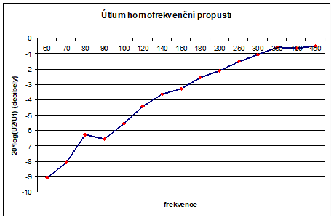
Vzorový graf bez popisků

Špatně

Dobře
